實驗三 Intel VTune Performance Profiler

實驗目的：
熟悉VTune profiler，並且以此工具找出程式的瓶頸。

期限
- 基本實驗於實驗室完成。佔程式分數 60%。
- 進階實驗可回家完成。佔程式分數 40% 。
- debug 過的程式檔要在本週星期天 11:59pm之前上傳到E3。程式部份佔總實驗成績 60% 。
- 實驗報告要在本週 11:59pm之前上傳到E3。佔總實驗成績 40%。

報告格式

- 實驗名稱
- 實驗目的
- 步驟過程
- 數據結果
- 結論心得

實驗環境：
請再一台實體機器上灌Ubuntu 10.04，並至intel下載VTume學術版。
VTune下載點：https://registrationcenter.intel.com/RegCenter/AutoGen.aspx?ProductID=1501&AccountID=&EmailID=&ProgramID=&RequestDt=&rm=NCOM&lang=
實驗步驟：
基本題要求：60%
- 根據附檔” Intel(R) VTune(TM) Amplifier XE 2011 Getting Started Tutorials.pdf”(page 18~32)，將VTune所附的範例(tachyon_find_hotspots)操作一次，並且分析GCC在不同最佳化等級的(-O0, -O2)差別。將下面表格填滿，並分析造成變化的原因。
- 範例位於 /opt/intel/vtune_amplifier_xe_2011/samples/en/tachyon_vtune_amp_xe.tar.gz中，請解壓縮到你的Home目錄。
- 請以”root”權限執行VTune (sudo ./amplxe-gui)。
 | -O0 | -O2
CPU_CLK_UNHALTED.CORE | 98 074 000 000 | 56 084 000 000
INST_RETIRED.ANY | 153 296 000 000 | 93 198 000 000
BR_INST_EXEC | 11 760 000 000 | 10 775 000 000
BR_MISSP_EXEC | 258 000 000 | 311 500 000
BUS_TRANS_ANY.ALL_AGENTS | 392 000 000 | 20 500 000
L1D_ALL_CACHE_REF | 89 525 000 000 | 32 730 000 000
L1D_PEND_MISS | 8 920 000 000 | 8 875 000 000
L1D_PREFETCH.REQUESTS | 297 000 000 | 228 000 000
L1I_MISSES | 3 500 000 | 500 000
L1I_READS | 96 720 000 000 | 55 500 000 000
L2_LD.SELF.DEMAND.MESI | 890 000 000 | 869 000 000
L2_RQSTS.BOTH_CORES.PREFETCH.MESI | 2 250 500 000 | 981 500 000

Intel(R) Core(TM)2 Quad CPU Q8200 2.336 GHZ
cache size 2M

 | -O0 | -O2
Execution time | 40.810s | 25.856s
Execution time reduction (%) |  | 36.6429797%
CPI | 0.639768813 c/i | 0.60177257 c/i
Branch prediction hit rate | 0.9780611224 h/t | 0.971090487 h/t
L1 I$ miss rate | 0.00036187 m/t | 0.000009009 m/t
L1 D$ miss rate | 0.099636973 m/t | 0.271157959 m/t
L2 cache miss rate | m/t | m/t
Bus request count | 392000000 | 20500000
Memory bandwidth | 153687821.612349914 bytes/sec | 12685643.564356436 bytes/sec
(Bus *128)/8/sec
- 根據附檔org重新操作一遍，並且完成下面表格。所需要統計的硬體事件請參考附錄。
org: 所附的原始資料
auto_unroll: 請根據範例(org)，在編譯時加入自動執行loop unrolling選項“-funroll-all-loops”。
manual_8:以手動方式修改原始碼，將task()中的最內層的loop展開8次。
manual_32: 以手動方式修改原始碼，將task()中的最內層的loop展開32次。

 | org | auto_unroll | manual_8 | manual_32
CPU_CLK_UNHALTED.CORE
INST_RETIRED.ANY
BR_INST_EXEC
BR_MISSP_EXEC
BUS_TRANS_ANY.ALL_AGENTS
L1D_ALL_CACHE_REF
L1D_PEND_MISS
L1D_PREFETCH.REQUESTS
L1I_MISSES
L1I_READS
L2_LD.SELF.DEMAND.MESI
L2_RQSTS.BOTH_CORES.PREFETCH.MESI

 | org | auto_unroll | manual_8 | manual_32
Execution time
Execution time reduction (%)
CPI
Branch prediction hit rate
L1 I$ miss rate
L1 D$ miss rate
L2 cache miss rate
Bus request count
Memory bandwidth
Improvement (%)

在報告書中回答下面問題：
Q1: 在這四種情況下，效能差意是否明顯，如果為”是”，請問是何種原因造成？校能改善多少？如果為”否”，請問為何校能改善幅度不大？

進階題要求：40%
- 參考所附範例中的org，利用VTune完成下面表格，
org: 所附的原始資料
prefetch: 請根據範例(org)，修改原始碼，加入prefetch指令。
自由修改: 以任何方式修改，使其速度達到最高，例如同時使用prefetch和loop unrolling技巧。

 | org | prefetch | 自由修改
CPU_CLK_UNHALTED.CORE
INST_RETIRED.ANY
BR_INST_EXEC
BR_MISSP_EXEC
BUS_TRANS_ANY.ALL_AGENTS
L1D_ALL_CACHE_REF
L1D_PEND_MISS
L1D_PREFETCH.REQUESTS
L1I_MISSES
L1I_READS
L2_LD.SELF.DEMAND.MESI
L2_RQSTS.BOTH_CORES.PREFETCH.MESI

 | non-prefetch | prefetch | 自由修改
Execution time
Execution time reduction (%)
CPI
Branch prediction hit rate
L1 I$ miss rate
L1 D$ miss rate
L2 cache miss rate
Bus request count
Memory bandwidth

在報告書中回答下面問題：
Q1: 在這三種情況下，效能差意是否明顯，如果為”是”， 請問是何種原因造成？校能改善多少？如果為”否”，請問為何校能改善幅度不大？
實驗環境：
VTune安裝:
請確定所使用的Ubuntu為10.04版。

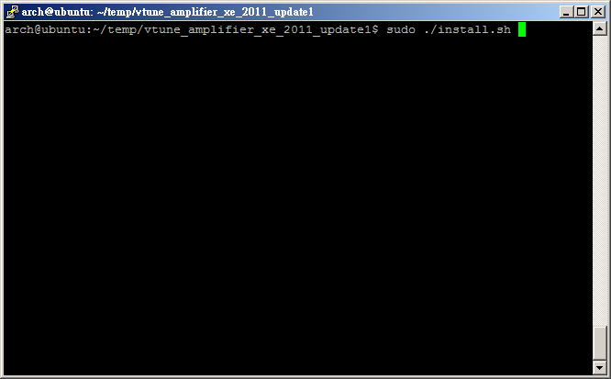

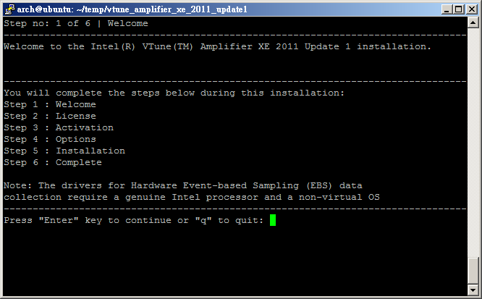

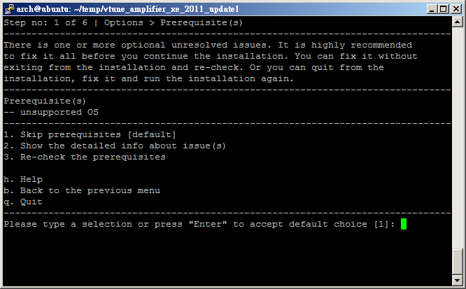

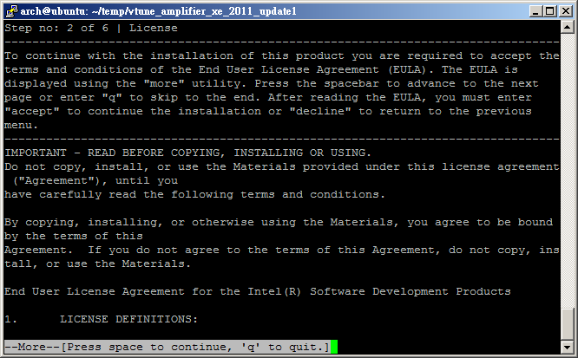

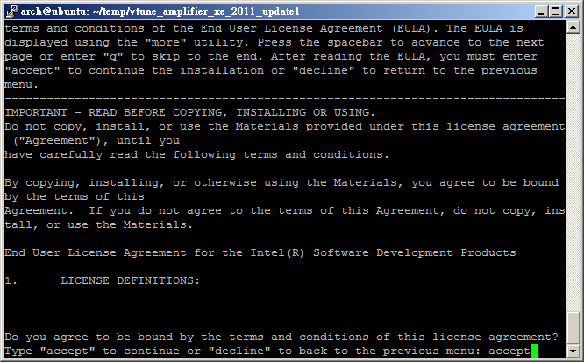

Serial number : NHBB-3NRFBJ5Z
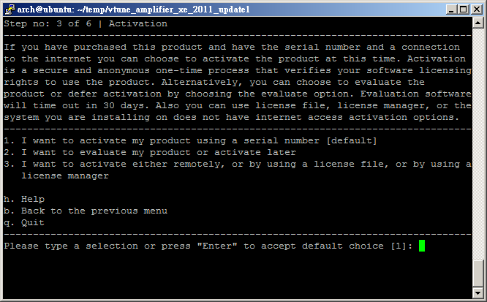

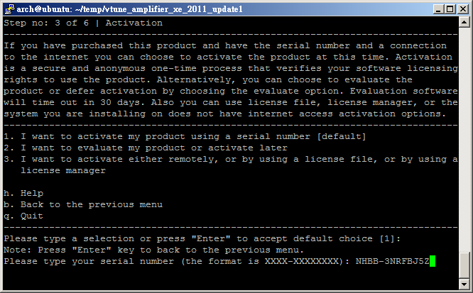

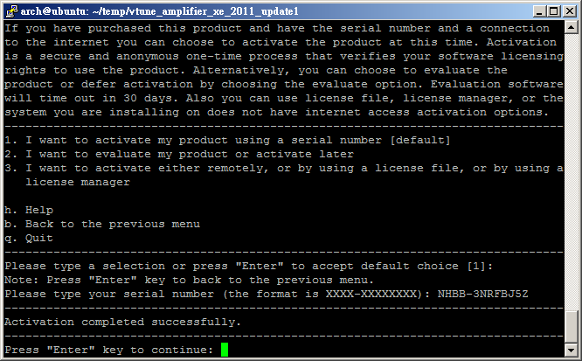

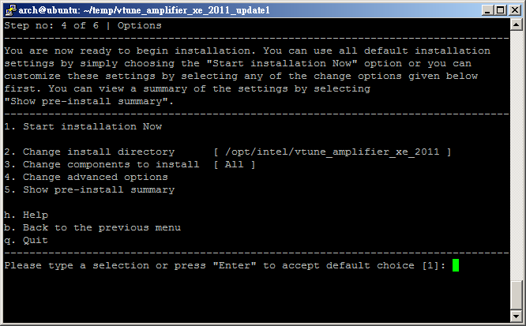

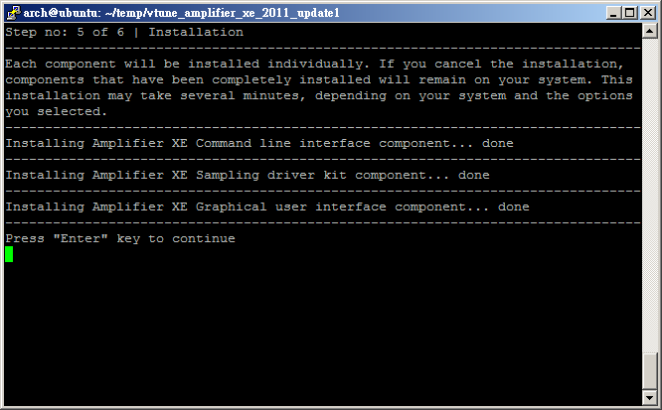

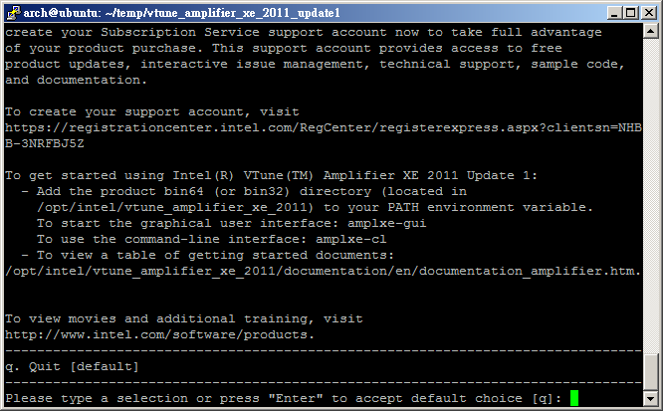

cd /opt/intel/vtune_amplifier_xe_2011
source amplxe-vars.sh
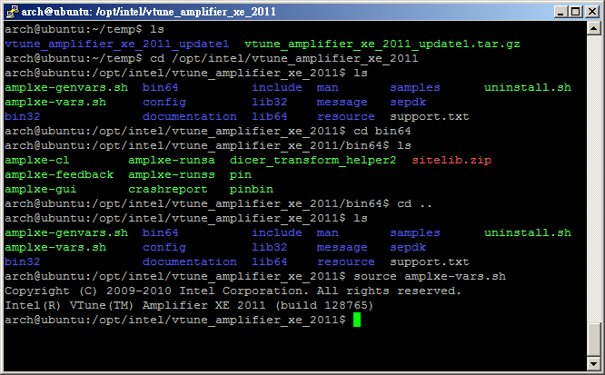

cp /opt/intel/vtune_amplifier_xe_2011/samples/en/tachyon_vtune_amp_xe.tar.gz
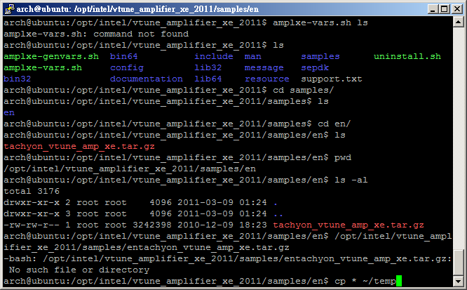

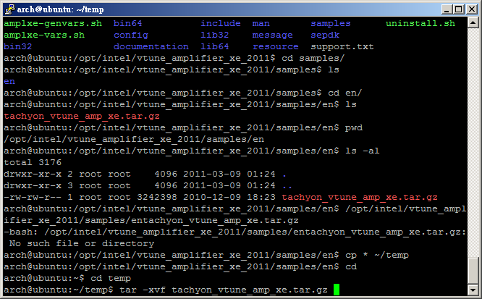

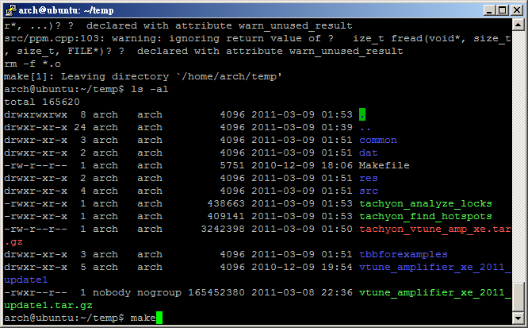

自訂硬體事件
- 在”Hardware event-based sampling settings”，選取”Edit”選項。
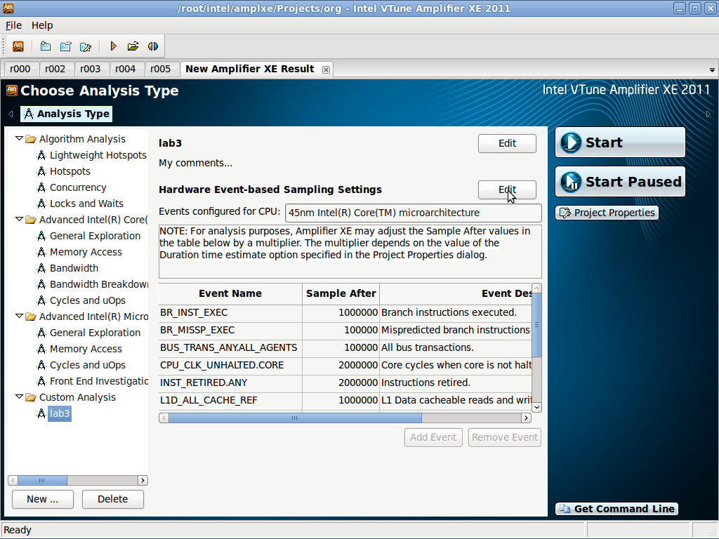
- 在下方按鈕中選取”Add Event”。
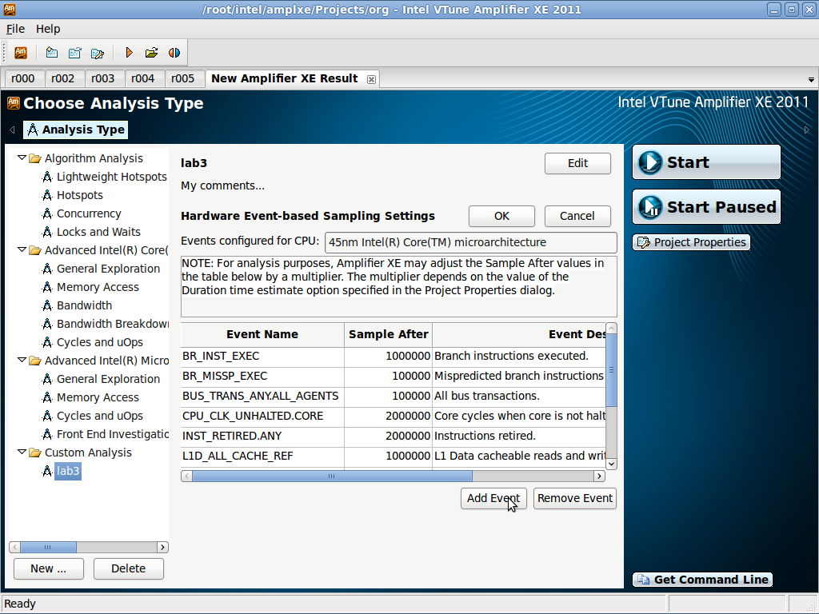
- 加入想要統計的Hardware event。

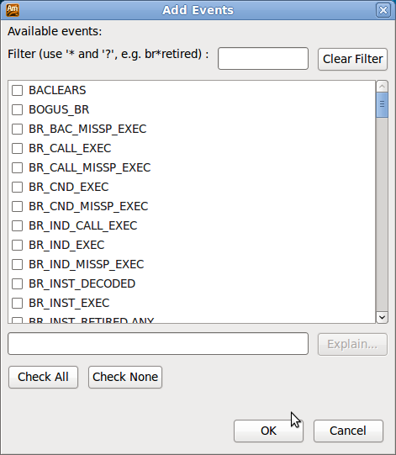
X86 Prefetch Instruction
Prefetch 指令實際上有四個不同的指令，包括 prefetch0、prefetch1、prefetch2、和 prefetchnta。prefetch 指令的主要目的，是提前讓 CPU 載入稍後運算所需要的資料。通常是在對目前的資料進行運算之前，告訴 CPU 載入下一筆資料。這樣就可以讓目前的運算，和載入下一筆資料的動作，可以同時進行。如果運算的複雜度夠高的話，這樣可以完全消除讀取主記憶體的 latency。不同的 prefetch 指令則是告訴 CPU 將資料載入不同層次的 cache。不過，最常用的還是 prefetchnta，這個指令會把資料載入到離 CPU 最近的 cache 中（通常是 L1 cache 或 L2 cache），適用於資料在短時間內就會用到的情形。
另外 prefetch 指令不會產生任何 exception。它本質上只是一個 hint，CPU 並不一定會真的進行載入的動作。所以，即使 prefetch 一個不合法的記憶體位址，也不會產生錯誤。這讓程式可以不用處理討厭的邊界問題。
